
DISTRIBUER ET RAMASSER LE TRAVAIL



ECLAIRER / ETEINDRE



RANGER LA CLASSE

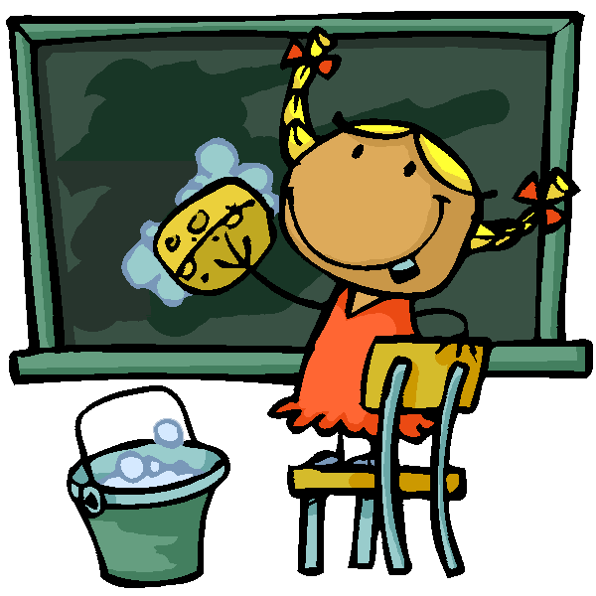
NETTOYER LE TABLEAU



RANGER LA BIBLIOTHEQUE

